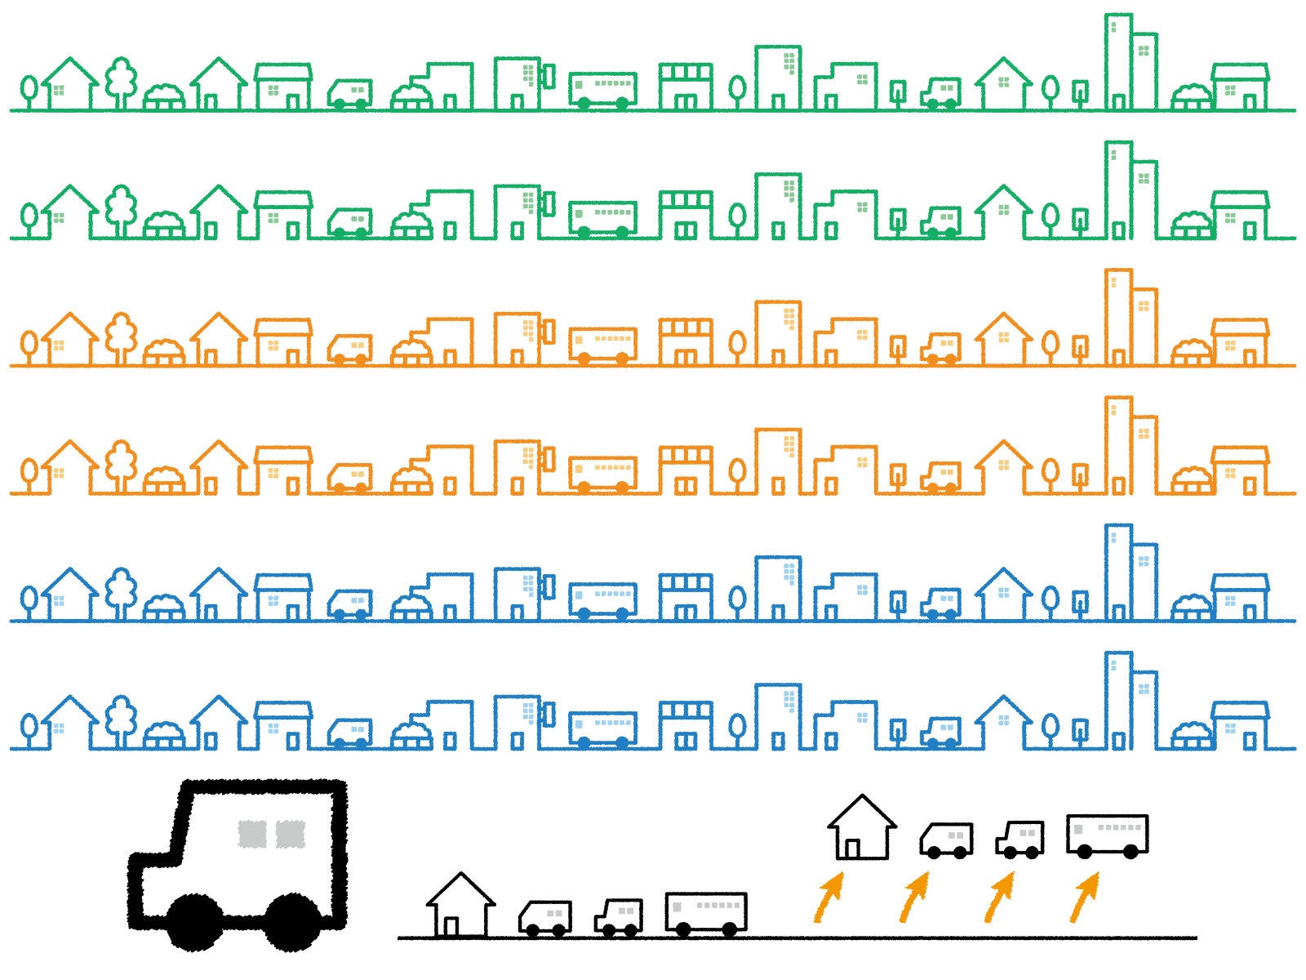
余市町都市計画
マスタープラン ＆
余市町立地適正化計画
住民説明会 を開催します
都市計画
マスタープラン
ってなに？
どのような
まちづくりを
目指していくの？
立地適正化計画
ってなに？

本町では将来の人口減少を見すえた「コンパクトなまちづくり」を推進していくため、令和４年度・令和５年度の２か年で「余市町都市計画マスタープラン」の見直しと、「余市町立地適正化計画」の策定を進めているところです。今回は、それぞれの計画の概要と将来目標・基本方針の素案等についての説明会となります。

日 時：令和５(2023)年２月２１日（火） 午後６:３０～午後８:００(予定)
会 場：中央公民館 ３階３０１号室
問合せ：余市町 建設水道部 まちづくり計画課（TEL：21-2124）
✉：machidukurisuisin@town.yoichi.hokkaido.jp

申し込み方法は裏面

説明会参加申し込みについて

新型コロナウイルス感染症対策のため、事前申し込みとさせていただきます

申込方法

１．持参、電話またはＦＡＸから申し込み
①持 参：申込用紙に記入し、役場１階 まちづくり計画課までお持ちください。
②電 話：０１３５-２１-２１２４（直通）
③ＦＡＸ：申込用紙に記入し、この面を送信してください。
ＦＡＸ番号 ０１３５-２１-２１４４（役場）
受付時間：平日の午前８時４５分から午後５時１５分まで（①・②共通）
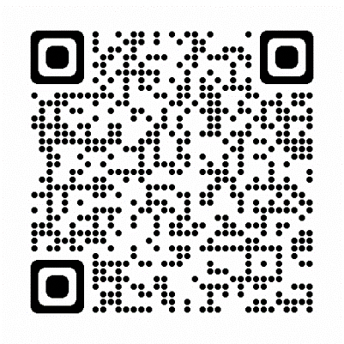
２．インターネットから申し込み
インターネットから申し込みする場合は、右の
「二次元コード」を読み取り、申し込みをして
ください。

３．申し込み受付期間
令和５年２月２日（木）～２月１７日（金）まで
※新型コロナウイルス感染症対策のため、参加人数を８０人までとさせていただきます。
※受付は先着順とし、人数に達した時点で受付終了となりますので、予めご了承願います。

-------------------------------- 切り取り線 ----------------------------------
申込用紙
ふりがな
お名前
住 所
連絡先
性 別 | 男 ・ 女 | 年 齢 | 歳

※ご家族など複数でご参加の場合は、「（代表者の）お名前 ほか〇名」と記入してください。

